Пошаговая инструкция подачи
заявки соискателя на профессиональное обучение
на Портале «Работа в России»
в рамках федерального проекта «Содействие занятости»
1 шаг
Загрузите Интернет. В поисковой строке введите фразу «Работа в России».
Кликните на ссылку официального сайта Портала «Работа в России» https://trudvsem.ru/

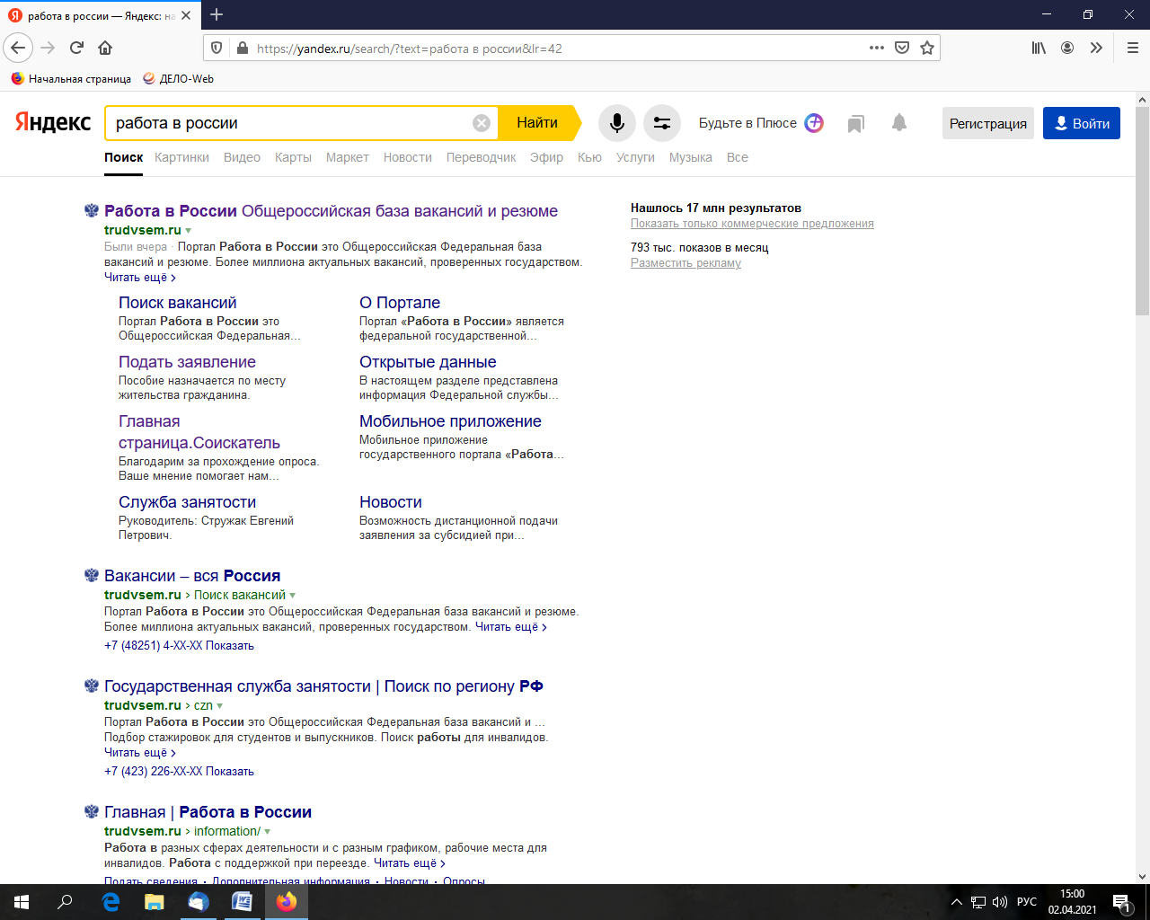

2 шаг
Нажмите на поле внизу экрана
«Пройдите обучение в рамках федерального проекта «Содействие занятости»
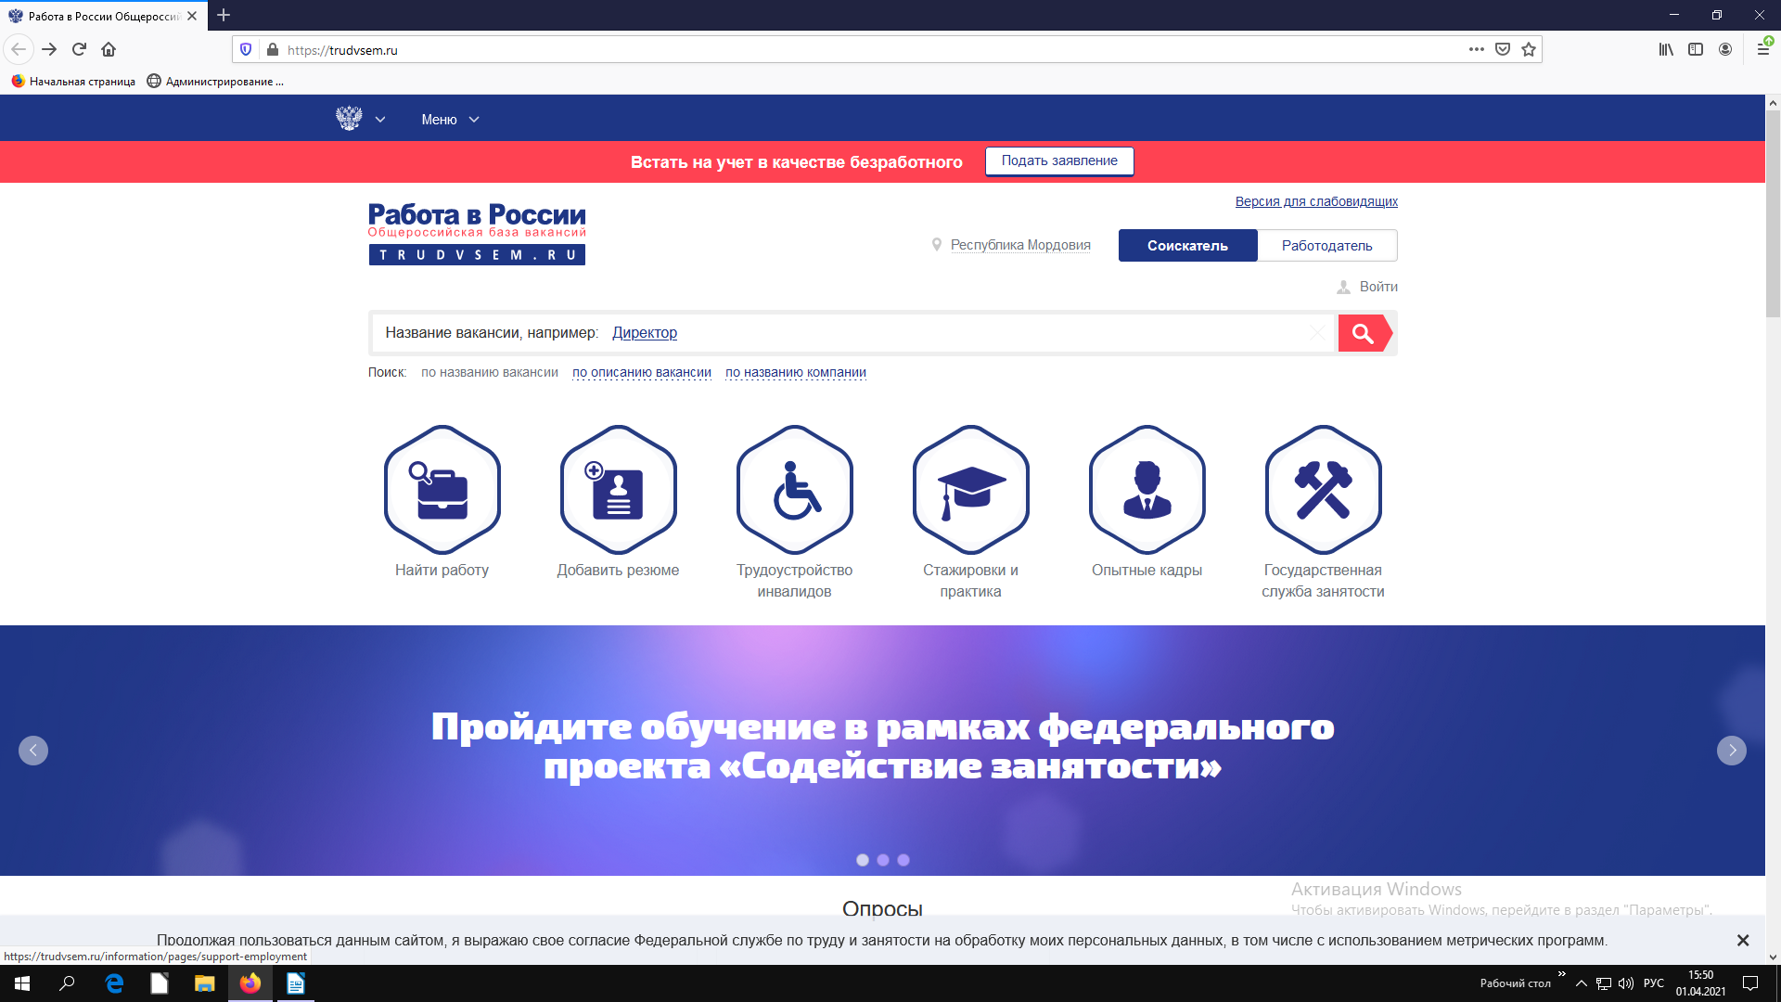

3 шаг
Далее нажимаем кнопку «Записаться на обучение»
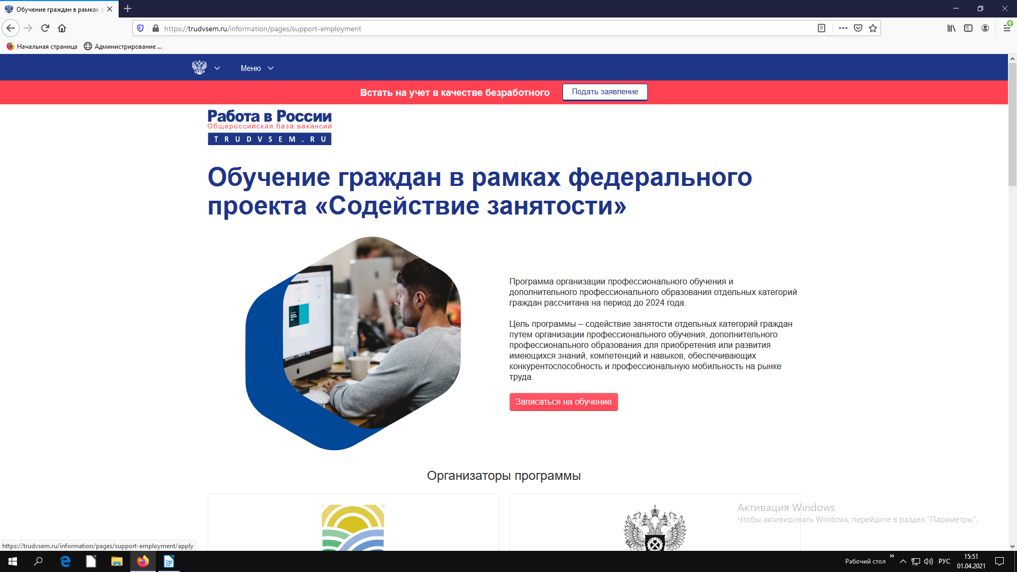

4 шаг
Вход осуществляется через портал Государтвенных Услуг.
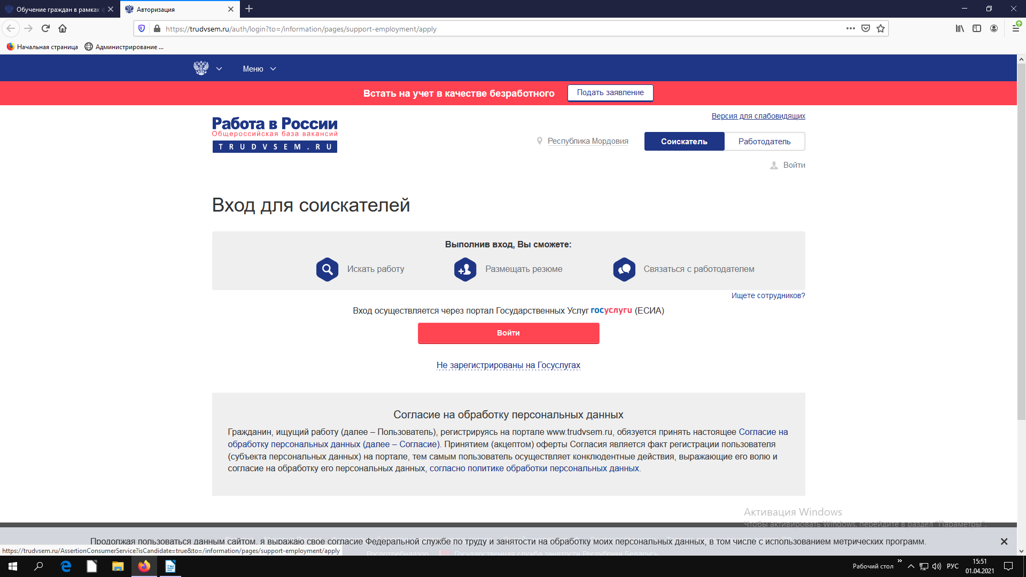
Нажимаем кнопку «Войти».

5 шаг
Далее необходимо ввести персональные данные: логин и пароль.
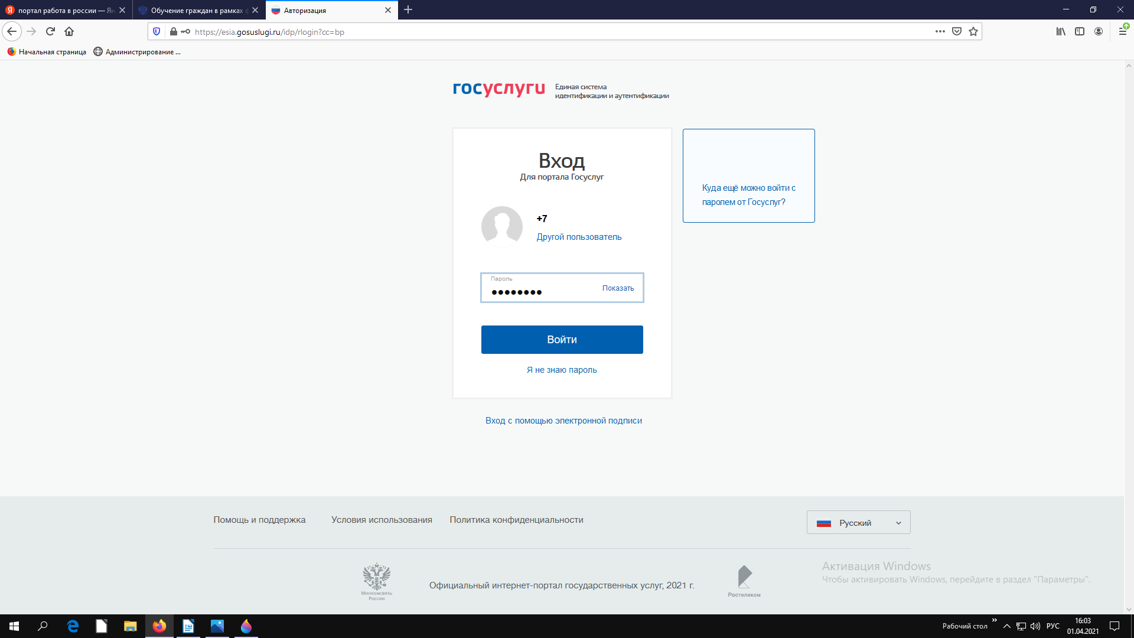

6 шаг
Для подбора программы обучения, выбирете одну из приведенных ниже категорий, наиболее подходящую Вам.

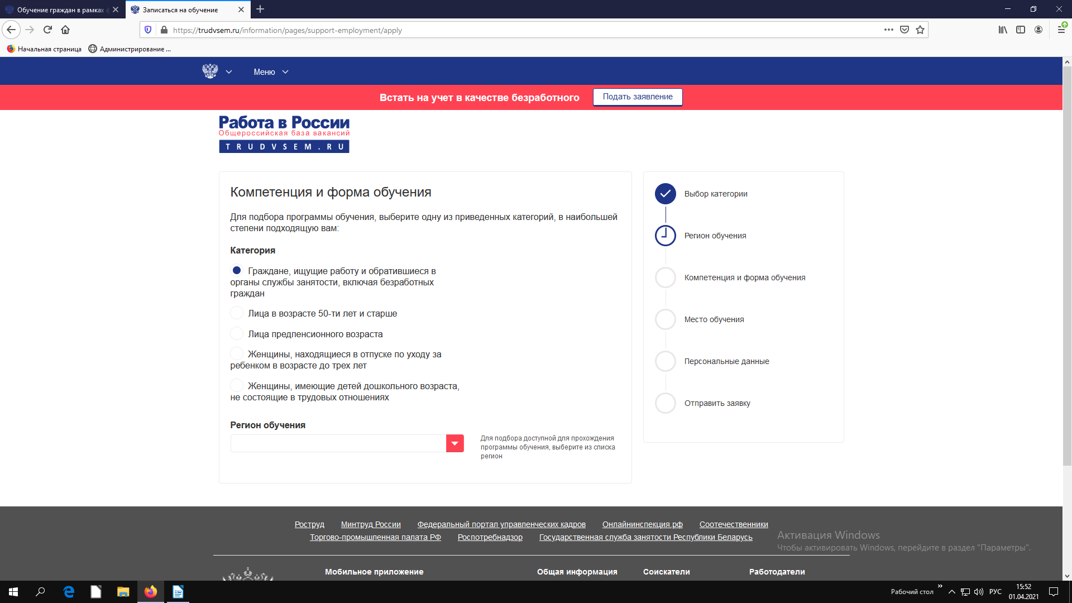

7 шаг
Из выпадающего списка выбирайте регион проживания (обучения).
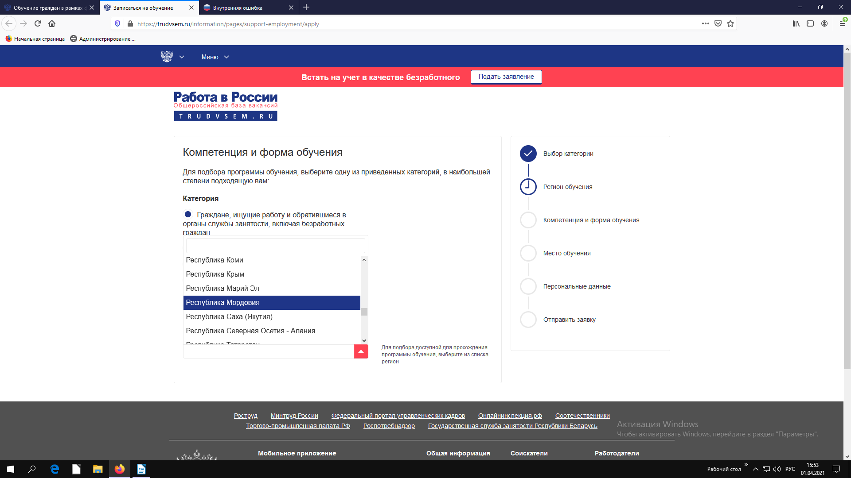

8 шаг
Из выпадающего списка выбирете программу обучения доступную в регионе.
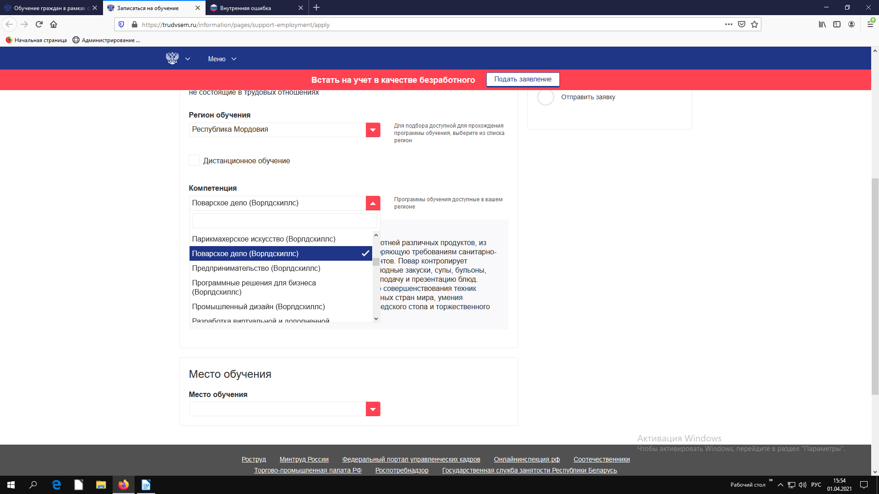

9 шаг
Далее выбираем образовательную организацию - «Место обучения».
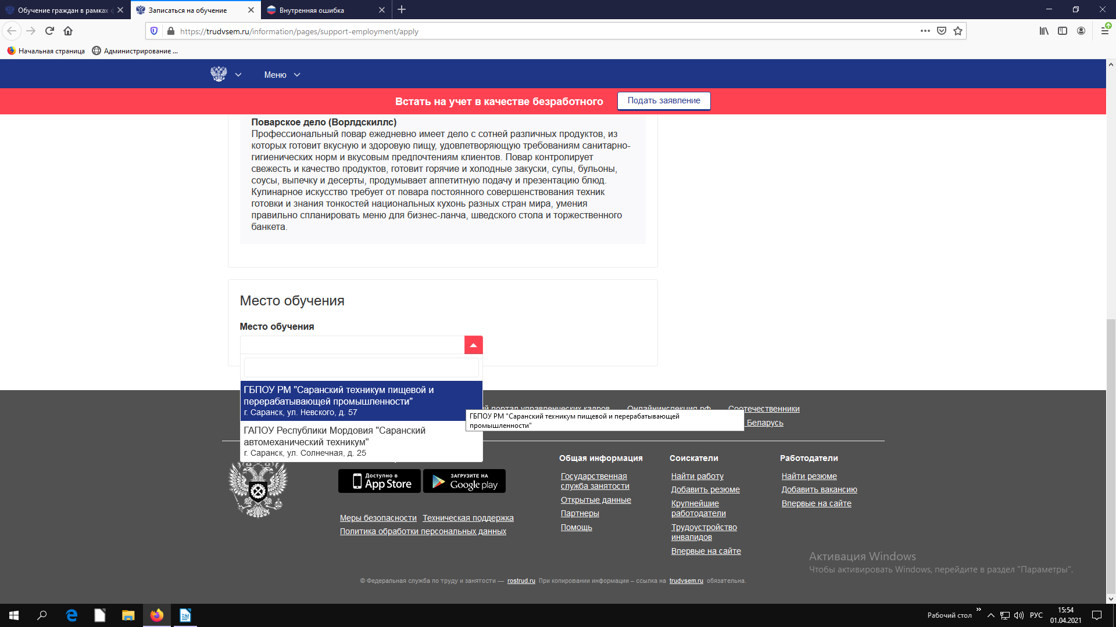

10 шаг
Завершающий шаг – корректно заполняем персональные контактные данные.
Нажмите кнопку «Отправить заявку»



